Лабораторная работа №5

СИНТЕЗ ДВУХМЕРНЫХ ФРАКТАЛЬНЫХ ИЗОБРАЖЕНИЙ

Методические указания к лабораторным работам по курсу «Компьютерная графика»

Цель работы: Изучение алгоритмов генерации фрактальных изображений (множеств Мандельброта и Жюлиа) средствами Win32 API. Освоение методов визуализации итерационных процессов на комплексной плоскости.

Теоретические сведения

Термин «фрактал» (от лат. fractus - "часть") был предложен известным бельгийским математиком Бенуа Мандельбротом в 1975 году для обозначения нерегулярных, но самоподобных структур. Определение фрактала, данное Мандельбротом, звучит таким образом: "Фракталом называется структура, состоящая из частей, которые в каком-то смысле подобны целому", следовательно, отсюда можно заключить, что самоподобие - одно из основных свойств фрактала. Самоподобие подразумевает, что даже небольшая часть фрактала содержит информацию о всем фрактале (в общем случае). Действительно, если увеличить изображение части фрактала в области несходимости, то можно получить картинку, очень напоминающую исходную форму фрактала, и так до бесконечности.
Поскольку вычисления, которые необходимо произвести для получения изображения фрактала, весьма трудоемки, только с появлением средств машинной графики стало возможным осуществлять визуализацию фрактальных структур, представленных в виде множеств. Наиболее известными являются множества Мандельброта и Жюлиа.
Согласно распространенной классификации все фракталы делятся на:
1) детерминированные - геометрические, получаемые с помощью построения геометрических фигур по определенным правилам (кривая Коха, ковер Серпинского, дракон Хартера-Хейтуэя, и т.д.) и алгебраические, получаемые на основе нелинейных процессов в динамических системах;
2) стохастические, отличающиеся от детерминированных тем, что в итерационном процессе построения фрактала случайным образом меняются его параметры.
Рассмотрим в качестве примера процесс построения графической интерпретации множества Мандельброта, которое относится к классу алгебраических фракталов. Сам процесс построения не сложен и основан на простой итерационной зависимости (или рекуррентном соотношении, где на каждом шаге для вычисления каждого последующего значения функции используется предыдущее значение функции). Множество Мандельброта относится к области комплексных чисел. Для каждого числа С на комплексной плоскости последовательность итераций задается следующим образом:

Z₀ = 0 + 0 I (начальное условие) (1)
Z_{n} = Z _{n-l} + C (для n>0) (2)

Комплексное число С является элементом множества Мандельброта тогда, когда |Zn| конечно для всех значений п. Модуль |Zn| = sqrt((Re Zn)^{A}2 + (Im Zn)^{A}2), где Re - это действительная, a Im -мнимая часть Zn, является расстоянием от начала координат до точки Zn. Значения множества Мандельброта находятся в пределах 2-х, т.е. |С| <= 2. Если |Zn| превышает 2, последовательность расходится. Итерации выполняются для каждой стартовой точки С прямоугольной или квадратной области - подмножестве комплексной плоскости. Итерационный процесс продолжается до тех пор, пока Zi не выйдет за пределы окружности радиуса 2, центр которой лежит в точке (0,0), (это означает, что аттрактор - точка притяжения динамической системы находится в бесконечности), или после достаточно большого числа итераций (например 200-500) Zi сойдется к какой-нибудь точке окружности. В зависимости от количества итераций, в течении которых Zi оставалась внутри окружности, можно установить цвет точки С (если Zi остается внутри окружности в течение достаточно большою количества итераций, итерационный процесс прекращается и эта точка растра окрашивается в черный цвет). Вышеописанный алгоритм даст приближение к так называемому множеству Мандельброта. Множеству Мандельброта принадлежат точки, которые в течение бесконечного числа итераций не уходят в бесконечность (точки имеющие черный цвел). Точки, принадлежащие границе множества (именно там возникает сложные структуры) уходят в бесконечность за конечное число итераций, а точки лежащие за пределами множества, уходят в бесконечность через несколько итераций (имеют фоновый цвет). В результате работы итерационною алгоритма формируется так называемый фазовый портрет системы (рис. 1). Самым интересным из описанного процесса получения изображения фрактала является то, что, варьируя вид функции, можно легко получать очень сложные и нетривиальные структуры, обладающие свойством самоподобия.
Множество Жюлиа фактически похоже на множество Мандсльброта в том плане, что в приведенном выражении (1-2) параметр С фиксируется и меняется только Zo в поле комплексных чисел. Чем дальше точка Zo от центра, тем быстрее функция будет стремиться к бесконечности.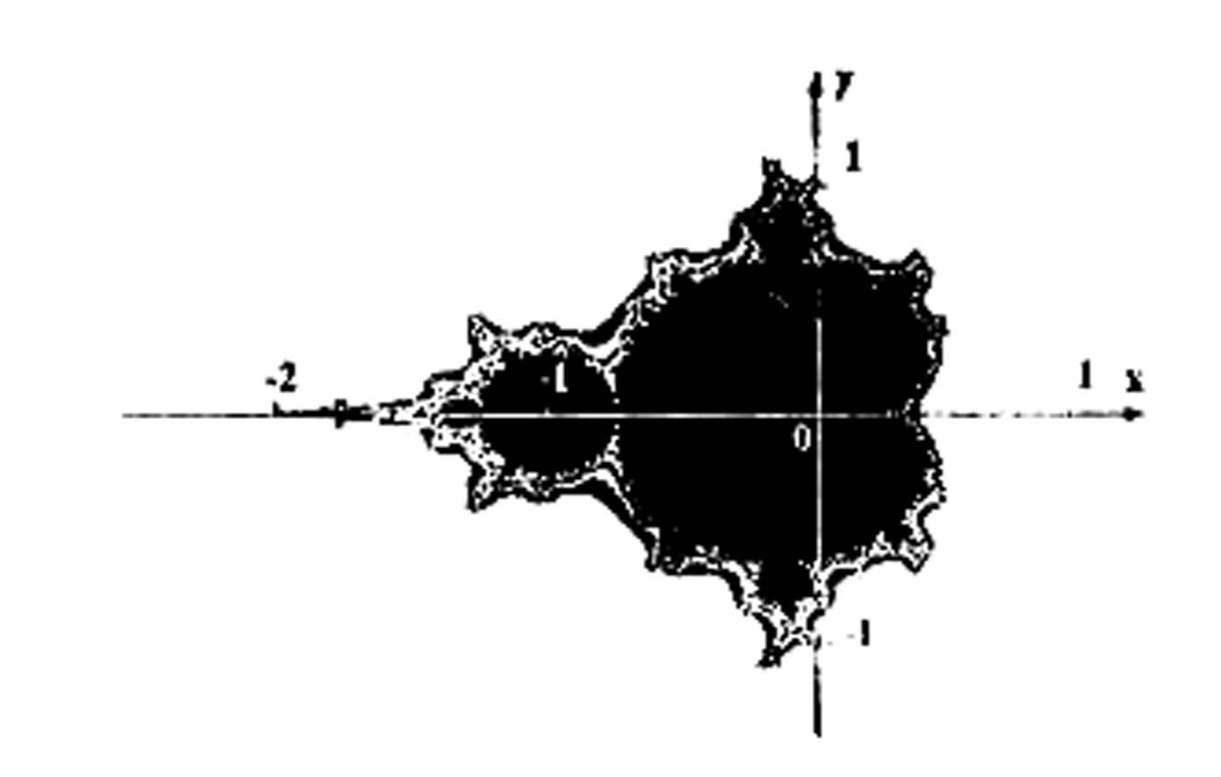
Рис. 1
Особенности реализации в Win32 API:
- Изображение строится пиксель за пикселем с использованием функции SetPixel() или более эффективного метода работы с DIB (Device Independent Bitmap).
- Координаты экрана преобразуются в координаты комплексной плоскости.
- Для ускорения расчетов используются вещественные числа двойной точности (double).

Порядок выполнения работы

- В соответствии с вариантом задания выбрать из семейства фракталов фрактал, имеющий параметры (один или два) - комплексную константу. Подобрать значения параметров таким образом, чтобы получился интересный, оригинальный рисунок. Исследовать свойство самоподобия фракталов путем масштабирования отдельных частей рисунка и сопоставления их с более крупным изображением.
- Создайте оконное приложение Win32 с клиентской областью размером не менее 800×600 пикселей. Определите структуру для параметров фрактала.
- Напишите функцию расчета точки. Реализуйте отрисовку в обработчике WM_PAINT.
  - Получите контекст устройства (HDC).
  - Для каждого пикселя экрана вычислите соответствующую точку на комплексной плоскости.
  - Определите цвет по числу итераций, используя цветовую палитру.
  - Нарисуйте пиксель с помощью SetPixel().
- Добавление интерактивности. Реализуйте масштабирование:
  - Обрабатывайте сообщения WM_LBUTTONDOWN и WM_RBUTTONDOWN.
  - При щелчке левой кнопкой мыши увеличьте масштаб в 2 раза в области вокруг курсора.
  - При щелчке правой кнопкой уменьшите масштаб в 2 раза.
- Добавьте управление параметрами:
  - Создайте диалоговое окно для изменения:
  - Максимального числа итераций (от 50 до 2000).
  - Параметра C для множества Жюлиа.
  - Переключения между Мандельбротом и Жюлиа.
- Исследовательские задания. Изучите влияние параметров:
  - Постройте множество Мандельброта с разными значениями maxIterations (50, 100, 200, 500).
  - Зафиксируйте область отображения и сравните детализацию.
- Исследуйте множества Жюлиа:
  - Для различных значений параметра C постройте соответствующие множества:
    - C = -0.7269 + 0.1889i (классический "дельфин")
    - C = 0.285 + 0.01i (связное множество)
    - C = -0.8 + 0.156i ("кролик")
  - Сделайте выводы о связи между положением C в множестве Мандельброта и структурой множества Жюлиа.
- Реализуйте цветовое кодирование:
  - Создайте несколько вариантов цветовых палитр:
  - Градиент от черного к белому.
  - "Радужную" палитру.
  - Палитру с резкими цветовыми переходами.
  - Сравните визуальное восприятие фракталов с разными палитрами.

Небольшая справка.

Операции с комплексными числами выглядят следующим образом.
- Сложение: z = zl+z2, Re z = Re zl + Re z2, Im z = Im zl + Im z2
- Вычитание: z = zl-z2, Re z = Re zl - Rez2, Im z = Im zl - Im z2
- Умножение: z = zl • z2, Re z = Re zl • Re z2 - Im zl • Im z2, Im z = Re zl • Im z2 + Re z2 • Im zl
- Деление: z = zl / z2, Re z = ( Re zl • Re z2 + Im zl • Im z2 ) / ( Re z2 • Re z2 + Im z2 • Im z2 ), Im z = ( Re z2 • Im zl - Re zl • Im z2 ) / ( Re z2 • Re z2 + Im z2 • Im z2 )

Требования к программе
- Возможность переключения между Мандельбротом и Жюлиа.
- Интерактивное масштабирование левой/правой кнопками мыши.
- Настройка максимального числа итераций через диалоговое окно.
- Выбор различных цветовых палитр.

Содержание отчета
- Вариант задания, содержащий название исследуемого фрактала. Математическое описание алгоритмов построения множеств Мандельброта и Жюлиа.
- Схема преобразования координат из экранных в комплексные и обратно.
- Листинг программы.
- Результаты экспериментов:
  - Изображения множества Мандельброта при разных maxIterations.
  - Серия изображений множества Жюлиа для разных значений C.
  - Скриншоты увеличенных областей, демонстрирующих самоподобие.
- Выводы о производительности алгоритма, влиянии параметров на качество изображения, наблюдениях о структуре фракталов.

Контрольные вопросы
- Что такое фрактал, каким основным свойством он обладает?
- Где применяются фракталы?
- Опишите алгоритм построения визуального отображения фрактала на комплексной плоскости.
- Что такое множество Жюлиа и чем оно отличается от множества Мандельброта?
- Почему в качестве критерия расходимости выбрано условие ?
- Как связано положение параметра C в множестве Мандельброта со связностью соответствующего множества Жюлиа?
- Какие оптимизации можно применить для ускорения расчета фракталов?
- Чем отличается алгоритмическая сложность расчета точек внутри множества от точек вне его?

Литература

- Федер Е. Фракталы. Пер. с англ.-М.: Мир, 1991.-254с.
- Пайтаген Х.-О., Рихтер П.Х. Красота фракталов. Образы комплексных динамических систем. М., Мир. 1993.
- Кроновер Р. Фракталы и хаос в динамических системах. - М: "Постмаркет", 2001 г, 390 с.
- Mandelbrot В.В. The Fractal Geometry of Nature. San-Francisco: Freeman, 1982. 427 p.

